Неделя профилактики заболеваний желудочно-кишечного тракта
Материал опубликован: 24.03.2023
Заболевания желудочно-кишечного тракта (ЖКТ) встречаются среди всех групп населения. Несмотря на наметившийся в последние десятилетия прогресс в вопросах профилактики, диагностики и лечения болезней органов пищеварительной системы (БОП), они остаются важной медико-социальной проблемой. Это определяется их высокой распространенностью, а также ежегодным ростом заболеваемости и смертности. В настоящее время БОП в России занимают 4-е место в структуре общей заболеваемости (7,7%) и смертности (5,2%).
Пациенты с БОП в 2,6 раза чаще берут лист нетрудоспособности, а в течение года отсутствуют на рабочем месте по причине болезни на 3-4 недели больше по сравнению со средними показателями, рассчитанными для всего населения.
Качество жизни больных с БОП снижено не только за счет испытываемых болевых ощущений, но и за счет необходимости периодического обследования, лечения, соблюдения диеты, ограничения трудовой деятельности, т. е. социальной дезадаптации.
Кроме этого, раки толстой, прямой кишки и желудка относятся к самым распространенным видам онкозаболеваний. А в структуре смертности от рака онкологические БОП занимают одно из ведущих мест, составляя 29,3%.
Сегодня каждый человек знает, что пищеварительная система играет важную роль в жизнедеятельности организма. С ее помощью мы получаем витамины, микроэлементы, белки, жиры, углеводы, клетчатку и др. Эти вещества служат строительным материалом для клеток, обеспечивают нас энергией, способствуют бесперебойному функционированию всех органов и систем. Поэтому БОП могут серьезно отразиться на состоянии всего организма. Например, при снижении кислотности желудка, нарушается всасывание железа и развивается анемия. У человека развивается слабость, одышка, сердцебиение, ломкость ногтей, выпадение волос.
Проявления БОП многообразны и зависят от того, какой именно орган поражен. К симптомам (признакам) заболеваний ЖКТ относятся: боль в животе (разного характера, локализации, интенсивности), нарушение аппетита, отрыжка, изжога, тошнота и рвота, снижение веса, расстройства стула, изменение цвета кала и наличие примесей в нем, метеоризм.
Основные причины, которые провоцируют развитие БОП: избыточный вес, курение, злоупотребление алкоголем, неправильное питание и нарушение его режима, стрессы, злоупотребление газированными напитками, низкая физическая активность, инфекционные поражения организма. Не стоит забывать и о таких факторах риска, как возраст и наследственность. Например, злокачественные опухоли ЖКТ чаще возникают у людей старше 50 лет или у тех, у кого раком страдали близкие родственники (в этом случае первый скрининг рекомендуют сделать на 10 лет раньше того возраста, в котором онкологическое заболевание обнаружили у близкого).
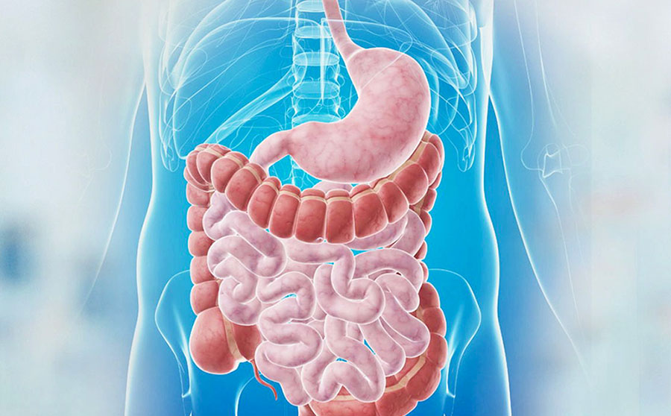

Согласно многочисленным научным исследованиям, профилактика БОП включает:
1. Соблюдение питьевого режима. Человек должен употреблять не менее 1,5-2 л воды в сутки (кофе, чай, соки и другие напитки, в данном случае, не учитываются). Чтобы рассчитать точное количество жидкости, умножьте вес тела на 30 мл. Полученную цифру используйте в качестве основы. В жару и дни тренировок объем воды можно и нужно увеличивать.
2. Употребление теплой еды и напитков. Пища не должна быть чересчур горячей или холодной. Даже если вы торопитесь, дождитесь пока она нагреется/остынет до нужной температуры. В противном случае, высок риск повредить эпителий пищевода и кишечника, вызвав развитие рака или язвы.
3. Соблюдение режима питания, который включает:
- количество приемов пищи в течение суток (кратность питания),
- распределение суточного рациона по его энергоценности, химическому составу, продуктовому набору и массе на отдельные приемы пищи,
- время приемов пищи в течение суток,
- интервалы между приемами пищи,
- время, затрачиваемое на прием пищи.
Попытки уместить суточный рацион в один прием пищи ухудшают функционирование ЖКТ. Лучше есть понемногу и часто (от 4 до 6 раз в день). Помните, что стандартная порция пищи не должна превышать 300-400 мл (если ее представить в жидком состоянии). Прием пищи должен быть в одно и то же время суток.

4. Тщательное пережевывание.
5. Ограничение употребления острого, соленого, консервированного, копченого, маринованного. Перечисленные продукты активизируют выработку желудочного сока, что ведет к раздражению и поражению слизистых оболочек.
6. Проведение щадящей кулинарной обработки – отваривание, приготовление на пару. Не рекомендуется жареная пища.
7. Добавление в рацион клетчатки. Пищевые волокна должны присутствовать в меню на постоянной основе. Они ускоряют прохождение пищи, нормализуют холестерин и вес. ВОЗ рекомендует несколько раз в день есть овощи и фрукты - 500 грамм овощей и 250 грамм фруктов, 1/3 из них в свежем виде. Наличие свежих овощей и фруктов изменяется в зависимости от времени года и региона, но замороженные, сухие и специально обработанные овощи и фрукты доступны в течение всего года. Предпочтение рекомендуется отдавать сезонным продуктам, выращенным на местах.
8. Ограничение употребления газированных напитков и кофе. Газированные напитки желательно ограничиться одним стаканом за день или, лучше, полностью от них отказаться. Безопасная доза кофе составляет в день 300-400 мл (2-3 чашки).
9. Соблюдение правил гигиены. Перед едой и приготовлением пищи необходимо тщательно мыть руки. Правильно хранить и обрабатывать продукты. Это обезопасит организм от проникновения в него болезнетворных микроорганизмов и, соответственно, развития инфекционных заболеваний и гельминтозов.
10. Нормализацию веса. Ожирение пагубно сказывается не только на внешности, но и на состоянии внутренних органов. Избыточный вес провоцирует заболевания поджелудочной железы и печени, запускает процессы образования камней, снижает моторику кишечника. Помните, что снижение веса должно составлять не более 0,5 кг для женщин и 1 кг для мужчин в неделю.
11. Повышение физической активности. Систематические физические нагрузки повышают обмен веществ и энергии, увеличивают потребность организма в питательных веществах, стимулируют выделение пищевых соков, активизируют перистальтику кишечника, повышают эффективность процессов пищеварения. Пищу рекомендуется принимать за 2 часа до тренировки или через 30-40 минут после нее.
12. Отказ от потребления табака. Негативное воздействие на органы ЖКТ обусловлено механическим, термическим и химическим влиянием дыма. По информации ВОЗ, даже рак пищевода и желудка среди курильщиков встречается в четыре раза чаще, чем у некурящих людей.
13. Отказ от алкоголя или снижение его употребления до минимума. Этанол и продукты распада плохо влияют на слизистые оболочки, вызывают развитие язвенных дефектов и поражение других органов (в том числе печени, поджелудочной железы). Помните также, что некачественные алкогольные напитки содержат различные красители, химические компоненты, избыточное количество сахара, консерванты и ароматизаторы. Они усиливают пагубное влияние алкоголя на пищеварительную систему.
14. Умение справляться со стрессом. Механизмы стресса работают на клеточном уровне, оказывая влияние на процессы секреции и всасывания в пищеварительном тракте. Воспалительные процессы разной тяжести, иногда осложненные образованием язв на слизистых ЖКТ, обусловлены гиперактивностью тучных клеток. В нормальных условиях тучные клетки, запуская защитные механизмы, нейтрализуют токсины. При длительном стрессе активность клеток повышается – это приводит к повреждению слизистых оболочек, развитию воспаления и становится причиной язвы, гастрита и дисфункции различных участков ЖКТ.
15. Своевременное прохождение диспансеризации и профилактических осмотров. Это позволяет выявлять заболевания, в том числе онкологические, на ранних стадиях и начинать лечить их до развития осложнений. Для самых распространенных видов онкозаболеваний в диспансеризацию включены скрининговые исследования, доказавшие свою эффективность. Кроме этого, вас проинформируют о факторах риска, которые есть у вас, расскажут, как снизить их влияние на организм, какие осложнения заболевания могут быть, их первых признаках и алгоритме действия при их появлении.

Выводы
1. Старайтесь снизить воздействие вредных факторов: табака и алкоголя, лишнего веса, неправильного питания и сидячего образа жизни, так как они в совокупности кратно увеличивают риск развития БОП, в том числе и онкологических.
2. Проходите диспансеризацию и профилактические осмотры для того, чтобы выявить БОП на ранней стадии и/или убедиться в отсутствии злокачественных новообразований желудка и толстой кишки.

